Albabot 조이스틱
사용자 설명서

∷ 설명서 이력
Rev. | 변경일 | 수정된 내용
1.0 | 20/09/17 | 처음 작성됨
제품 사용시 유의 사항

제품을 사용하기 전에 본 설명서를 충분히 숙지하여 주시고, 사용에 항상
주의를 기울여 안전하고 올바른 사용법으로 취급하여 주시길 바랍니다.

- 정격 전압 및 정격 전류 범위 내에서 사용하여 주시기 바랍니다. 파손 또는 고장, 화재의 위험이 있습니다.
- 정전기 또는 외부의 전기 충격에 민감하니 사용시 주의를 바랍니다. 제품을 사용하기 전에 반드시 접지된 금속 등에 손을 접촉하여 몸에 대전되어 있는 정전기를 방전해 주십시오. 고장 또는 오동작의 원인이 되기도 합니다.
- 제공되는 기능 또는 목적 이외의 용도로 사용시에는 파손 또는 고장의 우려가 있으며, 유상 또는 무상 수리가 불가합니다.
- 제품 개봉 후 본 설명서의 사용 절차를 따라 주시길 바랍니다.
- 제품의 착탈 전, 제품의 배선 등의 작업시 반드시 전원을 차단하십시오. 그렇지 않을 경우 제품 손상 또는 고장의 우려가 있습니다.
- 전원 인가 후 동작 중에는 도전 부분(금속으로 노출된 부분)을 직접 손으로 만지지 마십시오. 제품 손상 또는 오동작의 원인이 되며, 감전의 우려가 있습니다.
- 기구 등에 장착시 제품의 단자, 도전 부분, 부품 소자가 볼트, 너트 등과 간섭이 없도록 작업해 주시기 바랍니다.
- 동작 중 제품에 오물, 이물질이 묻지 않도록 주의하십시오. 오염시 전용 세척액으로 즉시 닦아주세요. 장기간 방치시 화재, 고장, 오동작의 원인이 됩니다.
- 도구나 손 등으로 조작시 과도한 힘을 가하지 마시길 바랍니다.
- 제품을 분해 또는 개조하지 마시기 바랍니다. 화재나 파손의 우려가 있으며, 유무상의 지원을 받을 수 없습니다.

Albabot 작동방법

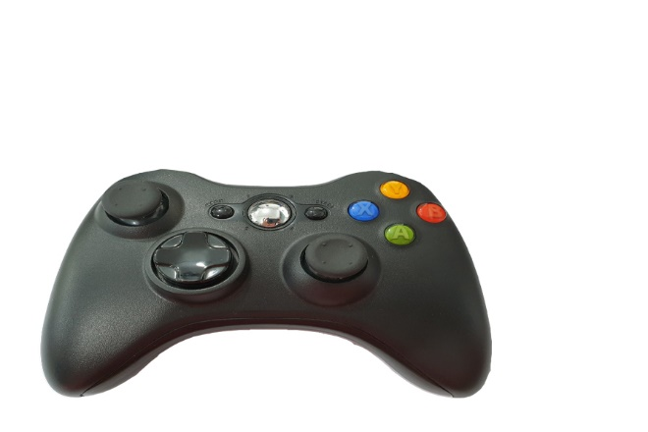

- 로봇 동작모드
- 로봇 기본동작 순서
- 구성

1. 로봇 동작모드
- 개요
Albabot 조이스틱을 이용하여 동작모드를 2가지로 변경하여 사용 할 수 있다.

- 동작모드 종류
1. AGV mode
로봇을 자석형태의 유도선을 따라 주행하도록 함.
직진, 90도, 180도 회전 주행가능
2. Remote mode
조이스틱으로 임의 주행이 가능함.

2. 로봇 기본동작 순서
- AGV mode 경우
1. 로봇의 전원을 켠다.
2. 조이스틱 전원버튼을 누른다.
3. 3분 정도 부팅시간을 가진다.
4. 유도선의 노드 위 가운데에 로봇을 위치시킨다.
5. 조이스틱의 모드 스위치를 눌러 AGV모드로 전환시킨다.
6. 조이스틱 버튼으로 단위동작 (Next, left, right, turn, cancel) 수행하면 된다.
7. 종료 시, Albabot 전원을 off를 하면, 조이스틱 전원은 자동으로 꺼진다.

- Remote mode 경우
1. 로봇의 전원을 켠다.
2. 조이스틱 전원버튼을 누른다.
3. 3분 정도 부팅시간을 가진다.
4. 조이스틱 리모트스틱을 이용해 (직진,후진,왼,좌) 수행하면 된다.

3. 구 성
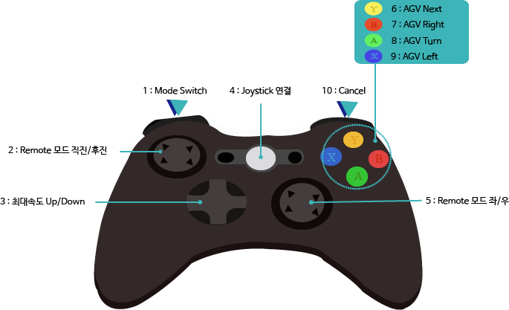
- 조이스틱 구조

- Mode switch : AGV mode, Remote mode 둘 중하나 모드 변경 시
- Remote mode직진/후진 : 스틱을 이용해 위로 밀면 직진, 아래로 밀면 후진으로 이동
- 최대속도(Up/Down) : 위쪽버튼을 누르면 속도증가, 아래쪽버튼을 누르면 속도감소
- Joystick 연결 : 조이스틱 전원, 전원이 켜지면 노란 불이 들어옴
- Remote mode 좌/우 : 스틱을 이용해 오른쪽으로 밀면 오른쪽으로, 왼쪽으로 밀면 왼쪽으로 이동
- AGV mode Next : 로봇이 노드 위 중앙에 있다고 가정하고, 로봇이 현재 주행 유도선을 따라 직진, 다음 노드가 나올 때까지 계속해서 직진하며, 이상동작으로는 장애물 감지, 탈선 등이 있음
- AGV mode Right : 로봇이 노드 위 중앙에 있다고 가정하고, 로봇이 오른쪽으로 90도 회전, 장애물 감지 및 탈선 등의 이상동작을 감지하지 않고, 정해진 각도로 회전만 수행
- AGV mode Turn : 로봇이 노드 위 중앙에 있다고 가정하고, 로봇이 좌로 180도 회전, 장애물 감지 및 탈선 등의 이상동작을 감지하지 않고, 정해진 각도로 회전만 수행
- AGV mode Left : 로봇이 노드 위 중앙에 있다고 가정하고, 로봇이 왼쪽으로 90도 회전, 장애물 감지 및 탈선 등의 이상동작을 감지하지 않고, 정해진 각도로 회전만 수행
10. Cancel : 로봇의 이상 감지 중 탈선을 했거나, 기존 명령을 또는 명령집합을

취소
주의 : AGV mode로 주행시 동작이 완료 되지 않는 상태에 다음 동작명령을 지시할 경우, 노드 위를 이탈 할 가능성이 높아진다.

※ 제품의 제한 보증
정상적으로 사용 중 고장이 발생한 경우 구입 일을 기준으로 1년간 무상 교환을 원칙으로 합니다. 단, 제품에 관리 코드가 없기 때문에 구입 일을 증명할 수 있는 영수증(또는 그에 준하는)이 반드시 필요합니다. 제한 보증은 구입한 제품에 한하며, 그에 따르는 제반 비용(공임, 배상, 경비 등)에 대해서는 보상하지 않습니다.
∷ 유상 처리 기준
- 취급 부주의, 잘못된 사용에 따른 고장.
- 제품의 임의 변경, 개조, 인정되지 않는 수리에 따른 고장.
- 구입 일로부터 1년을 초과했거나 적격 증빙(영수증 등)이 없는 경우.
(주의) 확인되지 않는 판매처의 영수증은 인정되지 않습니다.
- 천재지변(또는 그에 준하는)의 불가항력적인 고장.

∷ 배송 비용 부담
- 구입 후 14일이내 초기 불량 시 판매처에서 왕복 배송 부담(단, 이 기준은 로비텍에서 구입한 경우에 한함. 그 외는 해당 구입처 규정을 따름).
- 무상 보증 기간 이내 시 판매처 / 구매자 각각 선불배송.
- 1,2항을 제외한 경우 배송에 따른 모든 비용은 구매자 부담.

※ 문의처
주식회사 로비텍(ROVITEK)
(전화)053-853-1580 (팩스) 0507-804-5457 (메일)hi@rovitek.com
제품에 대한 법적 권리, 책임, 소유권은 로비텍(ROVITEK)에 있습니다.

